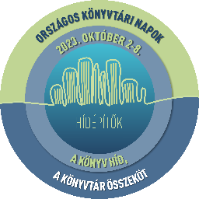

**Név:_____________________________________________________________**

**Osztály:___________**

**Leadási határidő: 2024. január 26. (péntek)**

1. **forduló 3-4. osztály**

**Sven Nordqvist: Pettson és Findusz történetek egyik szabadon választott kötete**

1. **Milyen nemzetiségű az író? Írj még 2 ilyen nemzetiségű gyermekkönyvírót !**

______________________________________________________________________________

______________________________________________________________________________

______________________________________________________________________________

1. **Abban a kötetben, amit olvastál milyen kalamajkába keveredik Findusz?**

__________________________________________________________________________________

__________________________________________________________________________________

__________________________________________________________________________________

__________________________________________________________________________________

__________________________________________________________________________________

__________________________________________________________________________________

__________________________________________________________________________________

__________________________________________________________________________________

__________________________________________________________________________________

__________________________________________________________________________________

__________________________________________________________________________________

__________________________________________________________________________________

__________________________________________________________________________________

__________________________________________________________________________________

**Jó olvasást kívánunk! A feladatlap kitöltéséhez sok sikert kívánunk!**

**A könyvtárosok**